**Especificação dos Requisitos do Software**

**CheCar – 1ª Iteração**

**Autores: Luis Henrique**

**Lucas Fernandes**

**Natanael Carvalho**

**Bruno Adolfo**

**Teresina-PI**

**Abril de 2014**

**Especificação dos Requisitos do Software**

***Sumário***

Introdução 2

Versões revisadas anteriores 3

Especificação dos Requisitos do Software 4

Sumário 4

***1. Introdução***

**1.1. Nome do Produto**

|  |
| --- |
| CheCar |

**1.2. Escopo do produto**

|  |  |
| --- | --- |
| |  | | --- | | Trata-se de um aplicativo de reconhecimento de caracteres, e com o objetivo principal de capturar informações de placas e documentos como CPF e RG para facilitar a geração do contrato de aluguel no Sistema Operacional Android. | |

**1.3.Limites do Produto**

|  |
| --- |
| 1. O CheCar será executado somente em Sistema Operacionais Android. 2. O CheCar só se limita a carros. 3. O CheCar é necessário conexão com a internet. 4. O CheCar depende das variações de iluminação para reconhecer os caracteres com o OCR. |

**2. Definição de Requisitos**

**2.1. Requisitos Funcionais**

|  |  |  |
| --- | --- | --- |
| ***ID*** | ***Requisito*** | ***Descrição*** |
| RF1 | Capturar informações | O app deverá através de imagens, adquirir informações que devem ajudar na formulação do contrato de maneira rápida e eficiente. |
| RF2 | Gerenciar informações | O app deverá gerenciar de forma simplificada as ações como cadastros, login, associações e pesquisas. |

**2.2. Requisitos Não-Funcionais**

|  |  |  |
| --- | --- | --- |
| ***ID*** | ***Requisito*** | ***Descrição*** |
| RNF1 | Sistema Operacional | O app deve ser operacionalizado em um sistema Android. |
| RNF2 | Tempo de resposta | A app deverá responder aos comandos do usuário em um tempo razoável.   |  | | --- | |  | |

**3. Detalhamento dos Requisitos**

**3.1. Diagrama de Contexto**

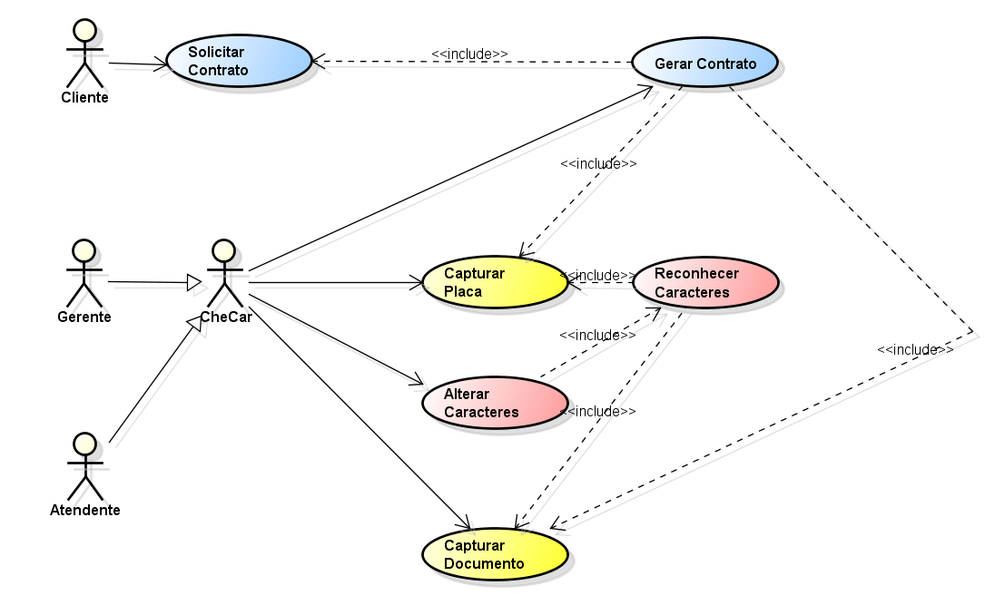

**3.2. Casos de Uso**

|  |  |  |  |
| --- | --- | --- | --- |
| **ID** | **Casos de Uso** | **Requisito associado** | **Descrição** |
| CDU1 | Solicitar contrato | RF2 | Cliente escolhe o carro e o plano, após a escolha ele solicita o contrato junto da atendente. |
| CDU2 | Capturar placa | RF1 | Através da câmera do smartphone integrada com o aplicativo, é capturada uma imagem da placa do veículo. |
| CDU3 | Capturar Documento | RF1 | Através da câmera do smartphone integrada com o aplicativo, é capturada uma imagem do documento de CNH |
| CDU4 | Reconhecer Caracteres | RF2 | Após a obtenção das imagens, há um reconhecimento de caracteres e uma busca no banco de dados dos caracteres obtidos. |
| CDU5 | Alterar Caracteres | RF2 | Caso haja algum problema no reconhecimento, a opção de alterar caracteres permite ajustar alguma informação específica. |
| CDU6 | Gerar contrato | RF1 | Por fim, após ter todos os dados, tenho um contrato gerado automaticamente pelo app é impresso ou enviado ao email do gerente e do cliente. |

**3.3. Atores**

|  |  |  |
| --- | --- | --- |
| **Nº** | **Ator** | **Descrição** |
| 1 | Cliente | Solicita o contrato com o Atendente. |
| 2 | Atendente | Faz o uso do aplicativo, responsável por capturar as imagens e gerar o contrato. |
| 3 | Gerente | Faz o uso do aplicativo, responsável por capturar as imagens e gerar o contrato. |
| 4 | CheCar | É o aplicativo com um sistema de câmera próprio que também processa e procura as informações. |

* 1. **Especificações de Casos de Uso**

**3.4.1 - Solicitar Contrato**

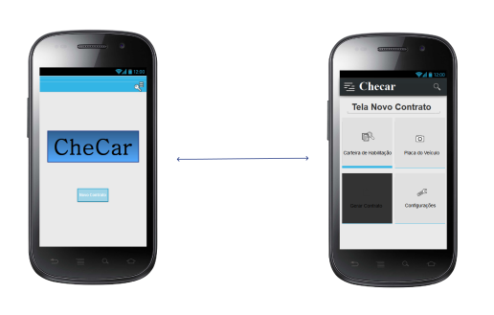

**Fluxo Principal**

|  |  |
| --- | --- |
| **Passos** | 1. O app exibe uma tela com a opção “Novo Contrato e Sair”. 2. O usuário seleciona a opção “Novo Contrato” |

**Fluxo Alternativo**

|  |  |
| --- | --- |
| **Passos** | 1. O app exibe uma tela com a opção “Novo Contrato e Sair”. 2. O usuário seleciona a opção “Sair” |

**Fluxo de Exceção**

|  |  |
| --- | --- |
| **Passos** | 1. O app exibe uma tela com a opção “Nova Contrato e Sair”. 2. O usuário seleciona a opção “Novo Contrato” 3. O app exibe a mensagem “Não foi possível gerar novo contrato”. |

* + 1. **- Capturar placa**

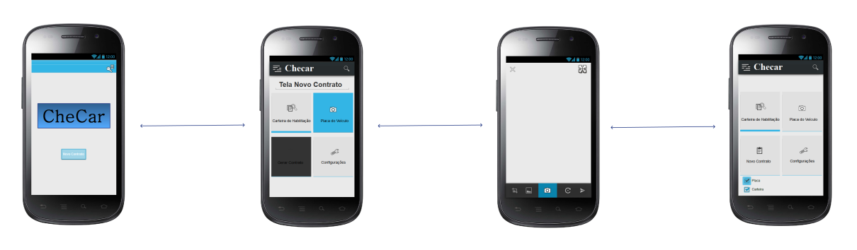

**Fluxo Principal**

|  |  |
| --- | --- |
| **Passos** | 1. O app exibe a tela de captura de placa de veículo. 2. O app inicializa o aplicativo da câmera do smartphone. 3. O usuário fotografa a Placa do veículo. 4. O app retorna para a tela de novo contrato. |

**Fluxo Alternativo**

|  |  |
| --- | --- |
| **Passos** | 1. O app exibe a tela de captura de placa de veículo. 2. O app inicializa o aplicativo da câmera do smartphone. 3. O usuário fotografa a Placa do veículo. 4. O usuário seleciona a opção “Nova Captura”. 5. O app exibe a tela de captura de placa de veículo. |

**Fluxo de exceção**

|  |  |
| --- | --- |
| **Passos** | 1. O app exibe a tela de captura de placa de veículo. 2. O app inicializa o aplicativo da câmera do smartphone. 3. O usuário fotografa a Placa do veículo. 4. O app exibe a mensagem “Não foi possível capturar a imagem” 5. O app exibe a tela de captura de placa de veículo. |

* + 1. **– Capturar documentos.**

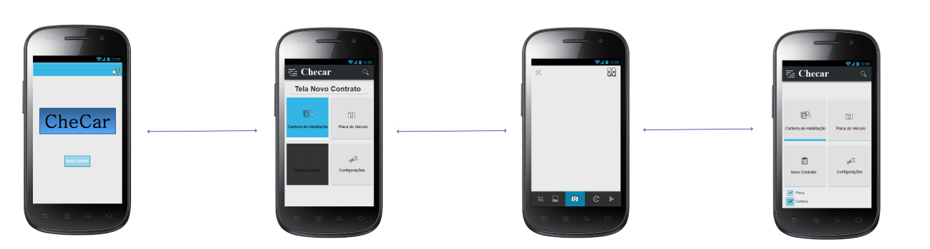

**Fluxo Principal**

|  |  |
| --- | --- |
| **Passos** | 1. O app exibe a tela de captura de documento (CNH). 2. O app inicializa o aplicativo da câmera do smartphone. 3. O usuário fotografa o documento. 4. O app retorna para a tela de novo contrato. |

**Fluxo Alternativo**

|  |  |
| --- | --- |
| **Passos** | 1. O app exibe a tela de captura de documento (CNH). 2. O app inicializa o aplicativo da câmera do smartphone. 3. O usuário fotografa o documento. 4. O usuário seleciona a opção “Nova Captura”. 5. O app exibe a tela de captura de documento (CHN) |

**Fluxo de exceção**

|  |  |
| --- | --- |
| **Passos** | 1. O app exibe a tela de captura de documento (CNH). 2. O app inicializa o aplicativo da câmera do smartphone. 3. O usuário fotografa o documento. 4. O app exibe a mensagem “Não foi possível capturar a imagem” 5. O app exibe a tela de captura de documento(CNH). |

* + 1. **– Reconhecer Caracteres**

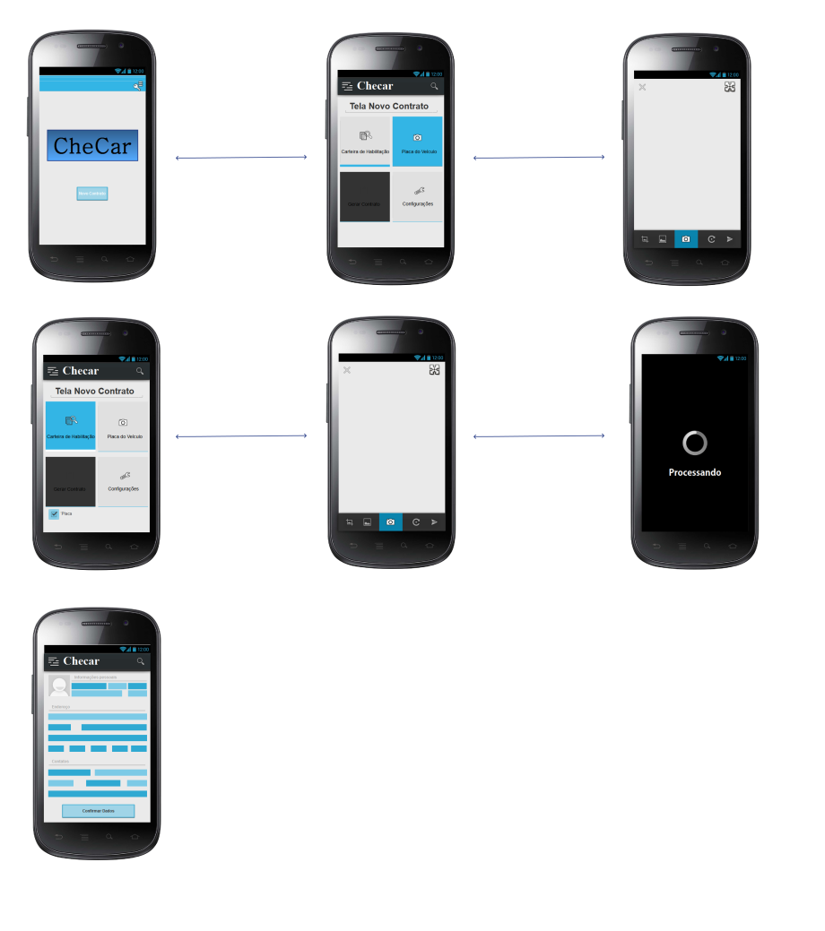

**Fluxo Principal**

|  |  |
| --- | --- |
| **Passos** | 1. O app exibe uma tela PROCESSANDO IMAGEM. 2. As informações capturar são processadas 3. O app exibe as informações processadas. 4. O usuário confirmar as informações exibidas com a opção “Avançar” |

**Fluxo Alternativo**

|  |  |
| --- | --- |
| **Passos** | 1. O app exibe uma tela PROCESSANDO IMAGEM. 2. As informações capturar são processadas 3. O app exibe as informações processadas. 4. O fluxo Alterar Caracteres é acionado com o opção “Alterar Caracteres” ou uma opção “Nova Captura” pode ser selecionada. |

**Fluxo de exceção**

|  |  |
| --- | --- |
| **Passos** | 1. O app exibe uma tela PROCESSANDO IMAGEM. 2. As informações capturar são processadas. 3. O app exibe a mensagem “Processamento inválido”. 4. O app exibe uma tela PROCESSANDO IMAGEM. 5. O app exibe as informações processadas. 6. O usuário confirmar as informações exibidas com a opção “Avançar” |

**3.4.5 – Alterar Caracteres.**

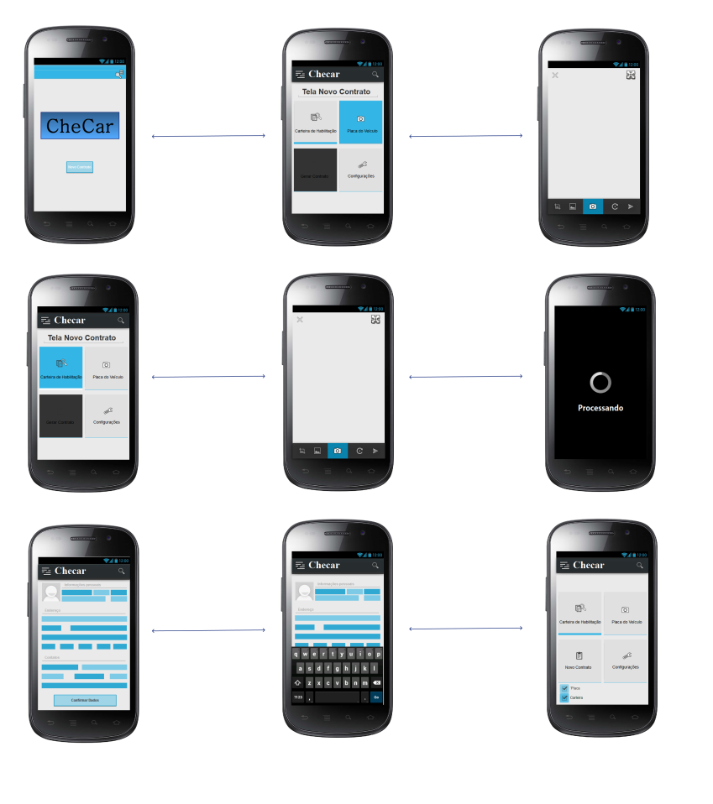

**Fluxo Principal**

|  |  |
| --- | --- |
| **Passos** | 1. O app exibe uma tela com os caracteres capturados 2. O usuário edita e confirma suas alterações 3. O usuário seleciona a opção “Avançar” |

**Fluxo de exceção**

|  |  |
| --- | --- |
| **Passos** | 1. O app exibe uma tela com os caracteres capturados 2. O usuário edita e confirma suas alterações 3. O app exibe a mensagem “Alterações inválidas” 4. O usuário edita e confirma suas alterações. 5. O usuário seleciona a opção “Avançar” |

* + 1. **- Gerar contrato**

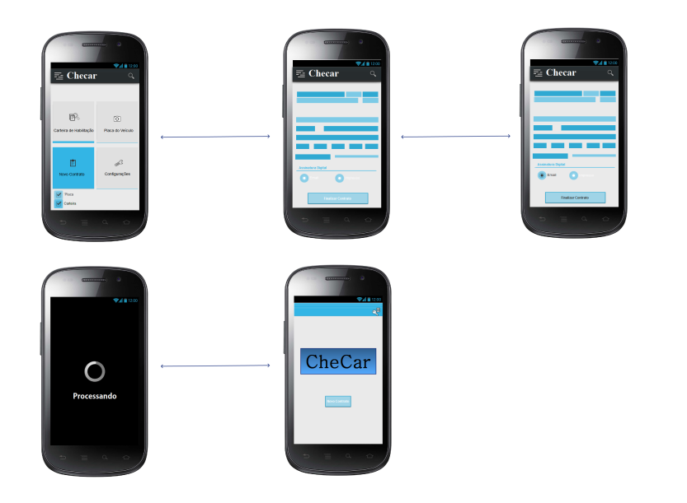

**Fluxo Principal**

|  |  |
| --- | --- |
| **Passos** | 1. Após confirmar suas informações, o usuário tem a opção de “Gerar contrato”. 2. O usuário escolhe a opção “Gerar Contrato”. 3. O app solicita ao usuário o local de envio do contrato. 4. O usuário escolhe o local. 5. O app exibe “Contrato enviado”. 6. A tela inicial é exibida (Tela do caso de uso 1.0) |

**Fluxo Alternativo**

|  |  |
| --- | --- |
| **Passos** | 1. Após confirmar suas informações, o usuário tem a opção de “Cancelar Contrato”. 2. O usuário escolhe a opção “Cancelar Contrato”. 3. A tela inicial é exibida (Tela do caso de uso 1.0). |

**Fluxo de exceção**

|  |  |
| --- | --- |
| **Passos** | 1. Após confirmar suas informações, o usuário tem a opção de “Gerar contrato”. 2. O usuário escolhe a opção “Gerar contrato”. 3. O app solicita ao usuário o local de envio do contrato. 4. O usuário escolhe o local. 5. O app exibe uma mensagem “Falha No Envio”. 6. O app exibe a opção “Reenviar Contrato” 7. O app exibe “Contrato enviado” ou o passo 5 é repetido 8. A tela inicial é exibida (Tela do caso de uso 1.0). |

**4. Diagrama de Classes**

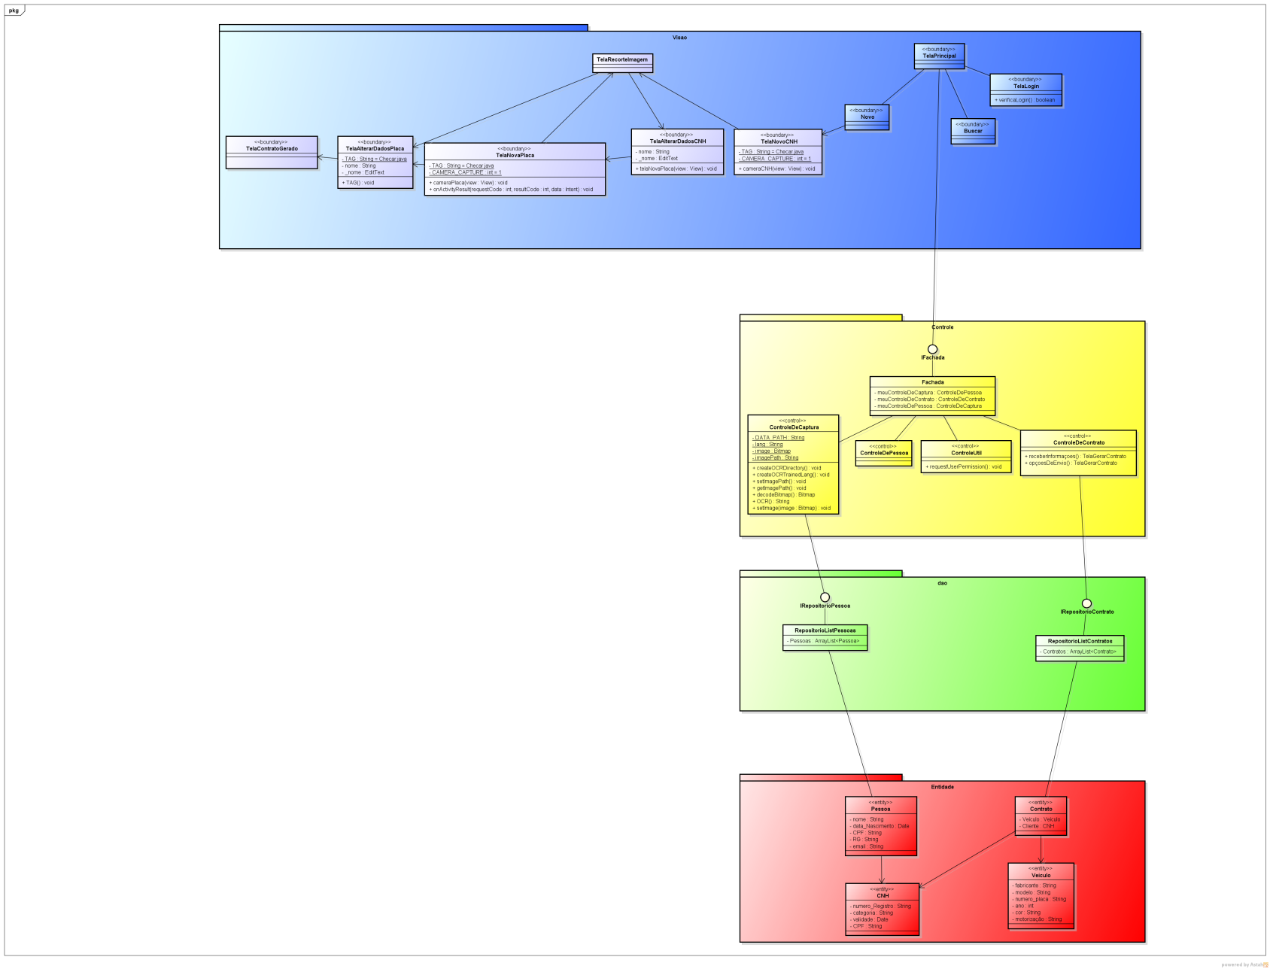

**5. Diagramas de sequência**

**5.1 Realização do Fluxo Principal Solicitar Contrato**

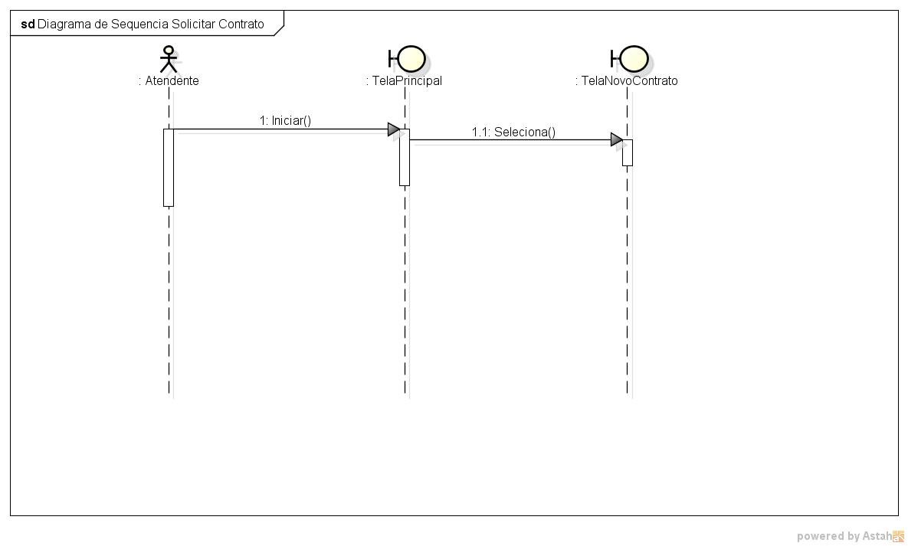

**5.2 Realização do Fluxo Principal Capturar Placa**

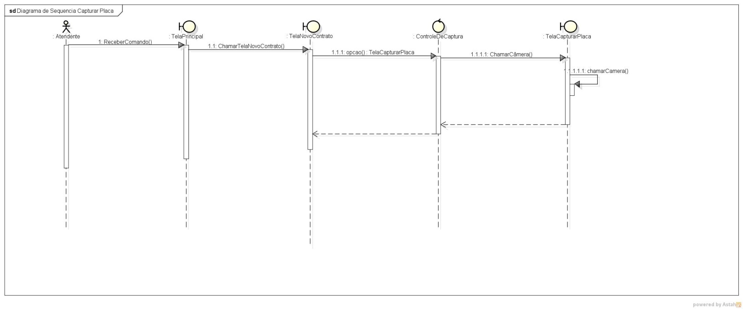

**5.3 Realização do Fluxo Principal Capturar Documento**

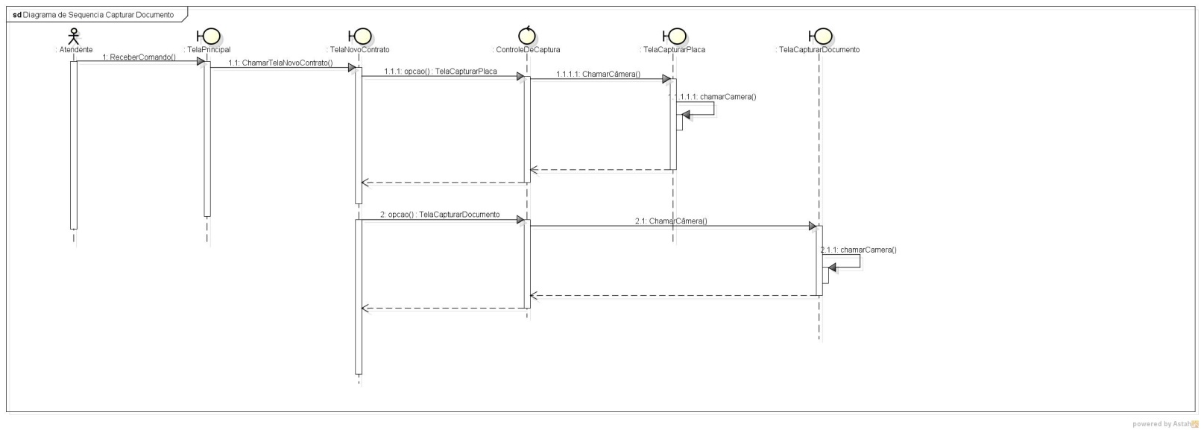

**5.4 Realização do Fluxo Principal Reconhecer Caracteres**

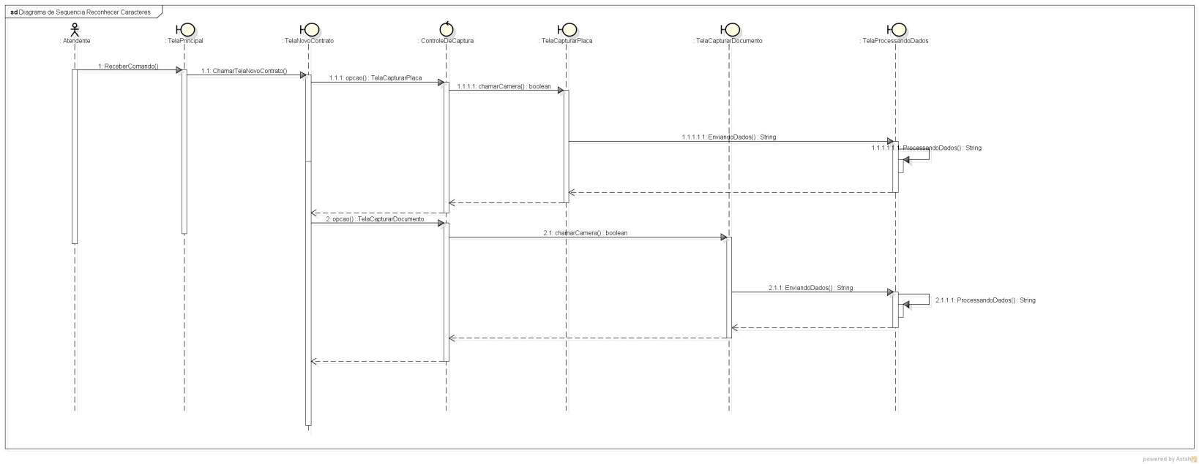

**5.5 Realização do Fluxo Principal Alterar Caracteres**

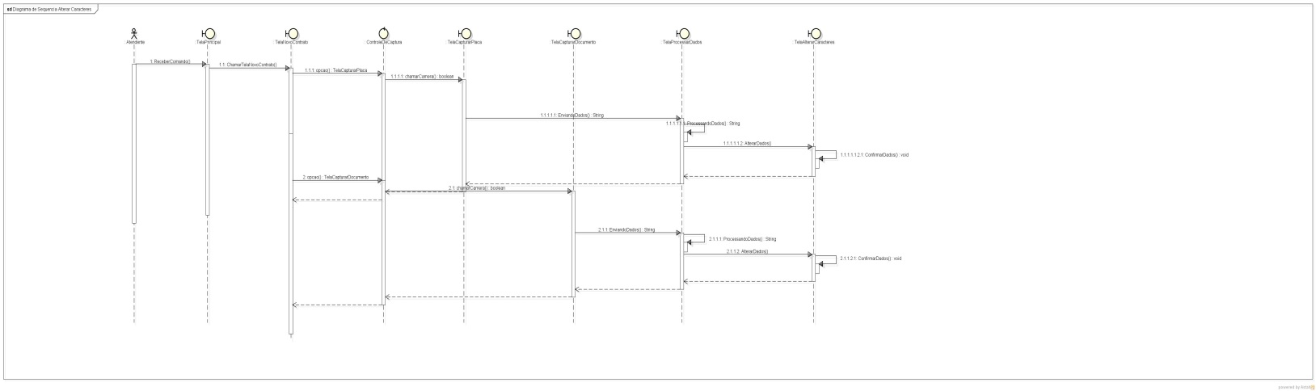

**5.6 Realização do Fluxo Principal Alterar Caracteres**

